Meu Fillo, eu si te coñezo

No día do noso bautismo, Deus Pai dinos:
Meu Fillo: Ti aínda non sabes o que es, descoñeces as posibilidades que hai escondidas en ti.
Esperta e esquece os teus fallos e cansazos, porque todo iso non é o teu verdadeiro eu.
Déixate amar e guiar e... xa verás!
Máis aló das túas dúbidas eu mírote, eu ámote, eu elíxote e abro as portas do ceo para mostrarcho. Ti es un fillo a quen quero.
Ti permaneces no meu corazón e arrólote como pai ou nai no meu colo, para que fagas visible o que es para min.
Sé o soño feito realidade de ti mesmo.
Activa as posibilidades que en ti puxen.
Non hai ningún don ao que non poidas aspirar.
Levas o meu selo, o meu sangue e o meu espírito.
Bícote, ámote, libérote, lánzote...
Ábrote á vida e fágote dono.
Estás no mundo polo teu ben e o meu querer.

Te lo pedimos con María, reina de las Misiones. Amén.

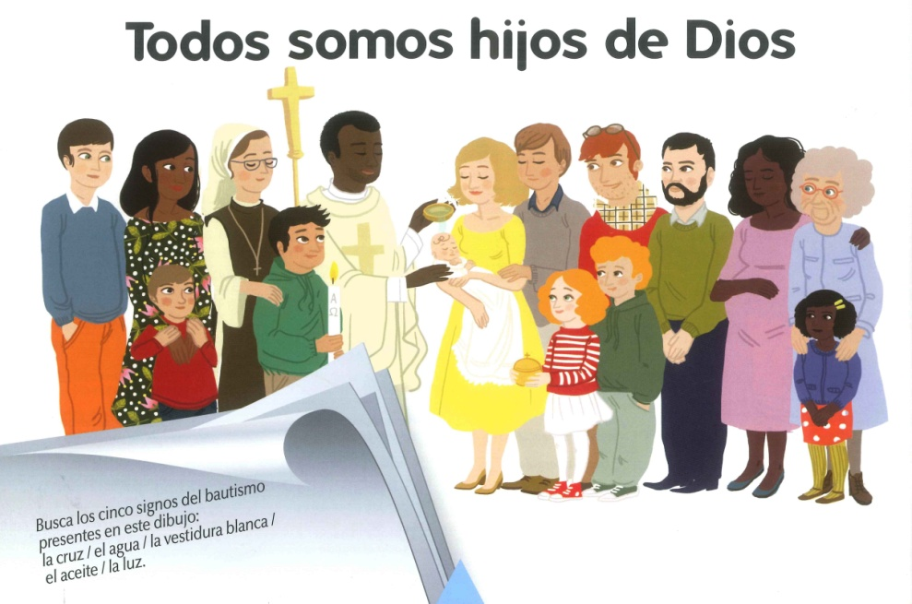

12-xaneiro -2025
Nadal-C-
Bautismo do Señor
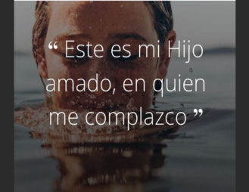
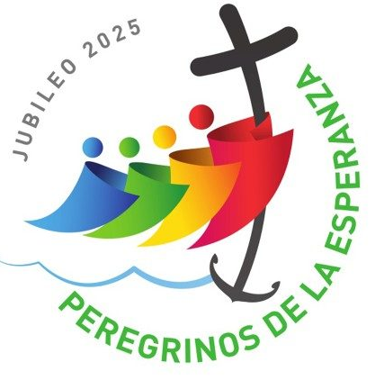

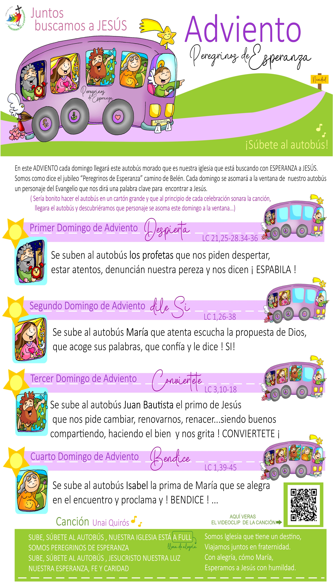

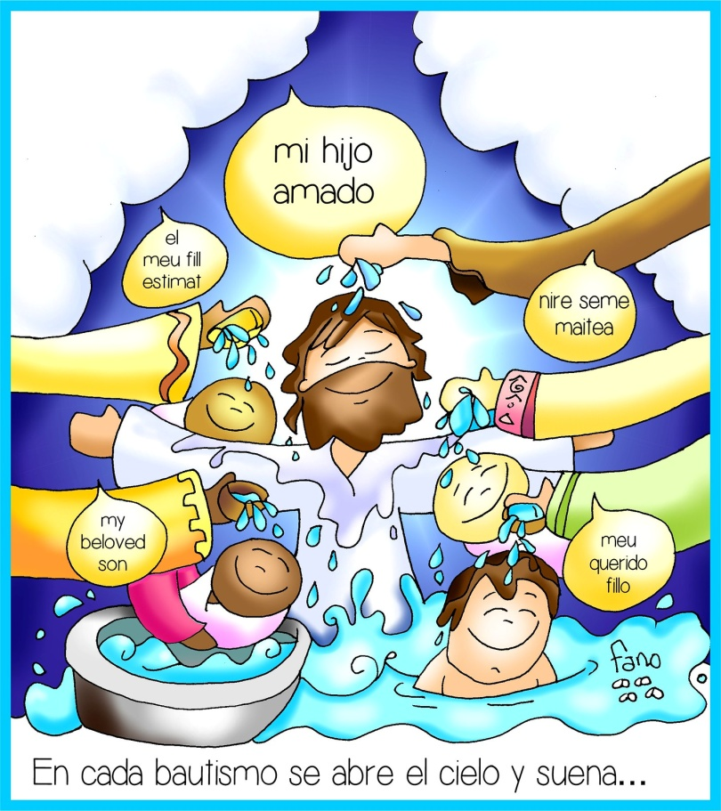

ISAÍAS 40, 1-5. 9-11: Revelarase a gloria do Señor e verana todos.
«Consolade, consolade o meu pobo, —di o voso Deus—; falade ao corazón de Xerusalén, gritádelle que se cumpriu o seu servizo, e está pago o seu crime, pois da man do Señor recibiu dobre paga polos seus pecados». Unha voz grita: «No deserto preparádelle un camiño ao Señor; achandade na estepa unha calzada para o noso Deus; que os vales se levanten, que montes e outeiros se abaixen, que o torcido se endereite e o escabroso iguálese. Revelarase a gloria do Señor, e verana todos xuntos —falou a boca do Señor—».
Súbete a un monte elevado, heraldo de Sión; alza forte a voz, heraldo de Xerusalén; álzaa, non temas, di ás cidades de Xudá: «Aquí está o voso Deus. Mirade, o Señor Deus chega con poder e co seu brazo manda. Mirade, vén con el o seu salario e a súa recompensa precédeo.
Como un pastor que apacenta o rabaño, reúne co seu brazo os años e lévaos sobre o peito; coida el mesmo ás ovellas que crían». Palabra do Señor.

SALMO 103: Bendice, alma miña, ao Señor: Meus Deus, que grande es!
TITO 2,11-14: Salvounos polo baño do novo nacemento e da renovación do Espírito Santo.
LUCAS 3, 15-16. 21-22: Xesús foi bautizado; e, mentres oraba, abríronse os ceos.
Narrador: Naquel tempo, o pobo estaba expectante, e todos se preguntaban no seu interior sobre Xoán se non sería o Mesías, Xoán respondeulles dirixíndose a todos:
Xoán: -«Eu bautízovos con auga; pero vén o que é máis forte ca min, a quen non merezo desatarlle a correa das súas sandalias. El bautizaravos con Espírito Santo e lume».
Narrador: E sucedeu que, cando todo o pobo era bautizado, tamén Xesús foi bautizado; e, mentres oraba, abríronse os ceos, baixou o Espírito Santo sobre el con aparencia corporal semellante a unha pomba e veu unha voz do ceo:
Pai: -«Ti es o meu Fillo, o amado; en ti comprázome». Palabra do Señor.
(Narrador-Xoán-Pai)

En cada bautismo ábrese o ceo
e soa: ti es o meu fillo amado!
1. Ver: Recordando o noso bautismo
- Podemos traer á catequese un álbum de fotos da primeira comuñón ou elaborar un vídeo con algunhas fotos da igrexa onde se celebrou, quen nos acompañou, que fixo o sacerdote, que lembran os familiares daquel día.
Que recordos nos quedan na casa daquel día?
2. XULGAR: Ti es o meu fillo amado!
- Pasado o Nadal, no evanxeo de hoxe, Xoán Bautista bautiza a Xesús con auga e di que Xesús dará o bautismo “do Espírito Santo e lume”. Mentres se bautizaba, “baixou o Espírito Santo sobre el”, oíuse a voz do Pai dicindo: “ti es o meu Fillo, o amado, en ti comprázome”. Bautismo de Xesús, película: https://youtu.be/xTaScPYfZjk&t=98s
QUE NOS QUERE DICIR XESÚS SOBRE O NADAL?
- Que importantes son os nosos pais: como prepararon o meu nacemento, buscando un berce, a primeira roupiña, como os meus pais me acariñaban na barriguiña e me cantaban cancións antes de nacer, con que agarimo pensaron o meu nome, os primeiros xoguetes… Como me prometían o seu amor nos días e con firmeza dicían que non habería nada que poida separarnos e que sempre nos protexerían.
- En cada bautismo ábrese o ceo e óese a voz de Dios: “Ti es o meu Fillo, o amado; en ti comprázome”. Sabernos amados por Deus é o máis grande, é o precioso don que recibimos no bautismo. El é o noso Pai, somos amados por El dunha maneira incondicional.
- Só se nos sabemos amados incondicionalmente por Deus, iremos iluminando as nosas desesperanzas e redescubrindo a nosa vocación de fillos seus. Xa non podemos vivir coma se non pasase nada, necesito ter unha VIDA NOVA. Como é esa vida nova? Amándoo con todo o corazón, relacionándonos con El e con Xesús na oración, vivindo para El e sentindo o Espírito que vive en nós. Pertencendo ao equipo de Xesús, á súa Igrexa, e construíndo o seu reino de amor, de xustiza e de paz, marcando a diferenza: vivindo as benaventuranzas. Non sexas un mal xogador do equipo de Xesús.
Bautizaríaste hoxe?, Verbo Divino 2022, reflexión: https://youtu.be/jG3yQKLJGx8
Que che deu o bautismo? Bautizaríaste hoxe?
3. ACTUAR: Vive sempre xunto a Deus, teu Pai
- Lembrade o voso bautismo, o voso compromiso, a chamada que temos a unha vida nova. Vive con alegría este gran día, vive con ilusión ao saber que o Espírito de Deus habita en ti e dáche forza para construír un mundo novo e expulsar da túa vida o pecado.. Vive pendente de Deus teu Pai.
Canción sobre o meu bautismo: http://youtu.be/7iyq_FZ1KV0 Que ides facer?
Din que Deus se volveu tolo: https://youtu.be/WwCR-m-rs9E

